**國立臺南第一高級中學106學年度均質化計畫106-3-2教學優化與特色課程計畫**

**【穿越107國寫的迷霧─從試題到閱卷的評析】研習辦法**

1. 依據：依本校106學年度高中均質化「106-3-2教學優化與特色課程計畫」辦理。
2. 研習宗旨：107年國語文寫作能力測驗即將獨立施測，因應新型的作文考題，國文教學現場面臨巨大的改變，在第一線的國文教師因而惶惶不安，手足無措。本研習特地邀請具有多年大考命題及閱卷經驗的臺大謝佩芬教授擔任講座，針對107國寫試題進行分析並分享閱卷經驗，讓國文教師可以穿越國寫的迷霧，更能掌握作文教學的方向。
3. 主辦單位：國立臺南第一高級中學國文科教學研究會
4. 研習講師：**謝佩芬教授（國立臺灣大學中國文學系）**
5. 研習日期及時間：106年12月4日（一）13：00 — 17：00（全程參與教師核發研習時數3小時）
6. 研習地點：本校藝術教育大樓5樓國際會議廳
7. 報名方式：採線上報名方式，有意報名的教師，請自行至全國教師在職進修資訊網報名（http://www.inservice.edu.tw），**課程編號為2318493**。報名人數上限為150人。
8. 研習課程表

|  |  |
| --- | --- |
| **時間** | **流程** |
| 13：00 — 13：20 | 報到 |
| 13：20 — 13：30 | 開幕式 |
| 13：30 — 15：00 | 上半場研習 |
| 15：00 — 15：10 | 休息時間 |
| 15：10 — 16：40 | 下半場研習 |
| 16：40 — 17：00 | 綜合座談、閉幕式 |

1. 因本校門禁管制，請開車教師自本校民族路校門進出，惟本校停車空間有限，請儘量搭乘大眾運輸工具前來。
2. 敬請自備環保杯具。
3. 如有其他未竟事宜，將於本校網站（http://www.tnfsh.tn.edu.tw）上發布訊息。

**【附件】 本校交通位置圖**

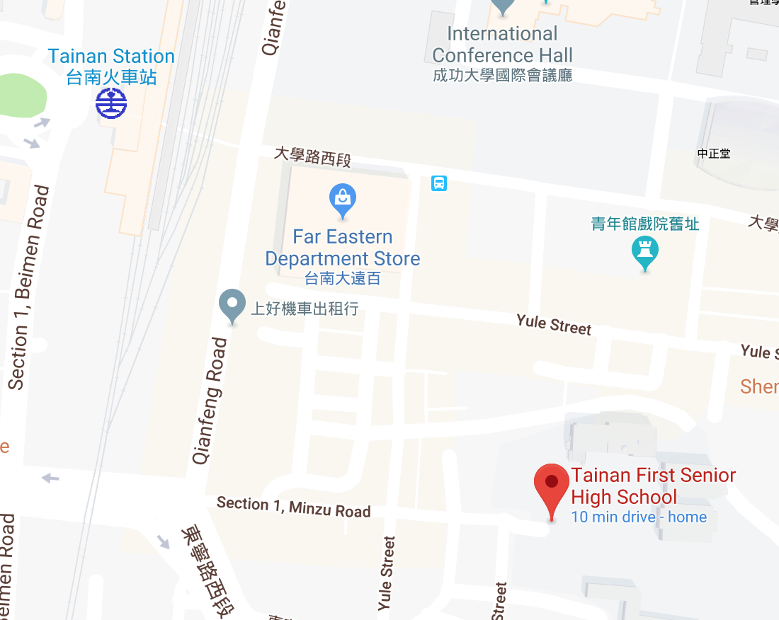

**國立臺南一中**

* 【搭乘高鐵】：請搭至高鐵臺南站，轉乘臺鐵沙崙線至臺南火車站，再步行至本校（步行途徑請見下點）。
* 【搭乘火車】：請撘至臺南火車站，自後站出站。出站後，請直行大學路西段 > 育樂街右轉 > 民族路1段左轉，即抵達本校民族路校門。步行時間約7分鐘。
* 【自行開車】：請定位本校地址—臺南市東區民族路1段1號。